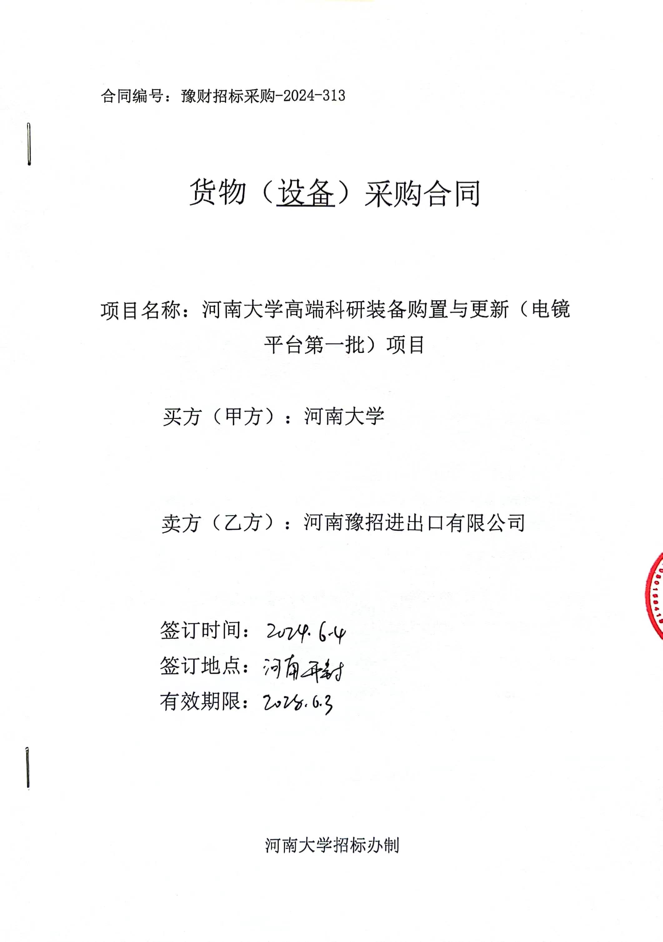
货物（设备）采购合同

买方（甲方）：河南大学 签订地点：河南开封
卖方（乙方）：河南豫招进出口有限公司 签订时间： 年 月 日
根据《中华人民共和国招标投标法》、《中华人民共和国政府采购法》、《中华人民共和国民法典》等国家法律法规，就甲方向乙方购买商品（设备）的型号、数量、质量、包装、运输、价款、税金、保险、验收、技术服务、售后服务、违约责任、争议解决方式等合同内容，经双方协商一致，签订合同，以兹共同遵守。
一、合同价款
本合同的总金额为人民币：贰仟零肆拾柒万贰仟元整（ ¥20472000.00元）；该价格已经包含制造生产、安装、调试、保险、培训、运输、装卸、税金、利润、保修及乙方人员差旅费用等全部费用。
二、货物（设备）的名称、型号、制造单位、单价、数量和合同价数量及质量要求
1、乙方提供的货物（设备）是未有使用过（包括零部件）的商品（设备）、符合国家相关部门制定的生产（制造）标准和检测标准以及该商品（设备）的出厂标准。
2、购买货物（设备）的名称、型号、制造单位、单价、数量和合同价：
序号 | 名称 | 品牌型号 | 制造商 | 单位 | 数量 | 单价（元） | 小计（元）
1 | 200KV超高分辨场发射透射电镜 | Thermo scientific、  Talos F200S G2 | Thermo Fisher Scientific Brno s.r.o. | 台 | 1 | 7982000 | 7982000
2 | 200KV分析型场发射透射电镜 | Thermo scientific、  Talos F200X G2 | Thermo Fisher Scientific Brno s.r.o. | 台 | 1 | 12490000 | 12490000
 | 总价（大写）：贰仟零肆拾柒万贰仟元整元整（小写）：¥ 20472000.00元
3、详细的技术规格、质保方案及售后服务标准见附件。
三、安装调试
乙方负责对货物（设备）免费进行安装调试，并使其投入正常运行，并经双方人员签字验收。
四、人员技术培训
乙方应当安排技术人员免费为甲方人员进行技术培训和现场指导，使购买的货物（设备）国家规定运行标准和使用要求。
五、交付的时间、地点、运输方式、运输费用及风险承担
1、交货时间、地点：于合同生效之日起365 日历日内（按投标承诺时间），乙方按甲方指定地点将货物免费送达。甲方或最终用户在乙方收货确认单签字盖章，或者甲方或最终用户在乙方的物流配送单据上予以签字或盖章，作为双方结算的依据。
2、产品运输过程中由乙方按国家有关设备供应的规定标准进行包装、供应，产生的相关费用由乙方承担。
3、乙方应在交货时向甲方提供货物（设备）生产制造标准、使用说明书、检验合格证明及相关的随机备品备件、配件、工具、软件等资料。
4、合同货物（设备）验收前的货物毁损、灭失的风险由乙方承担，验收合格后的货物灭失的风险由甲方承担。如合同商品参加保险，保险赔偿款由风险承担者享有。
六、货物（设备）验收标准、验收方式
1、按国家现行验收标准、规范等有关规定执行，甲方在收到货物（设备）后可以在合理期限内提出异议。
2、货物（设备）使用单位应在货物（设备）交付后，根据初验结果以及安装、调试、培训等情况正常运行一段时间后向甲方提出货物（设备）验收申请。
3、根据验收申请，甲方组织相关人员进行正式验收，也可以根据实际需要增加出厂检验、安装调试检验等多种验收环节，特殊情况下可以组织第三方共同验收。
七、货物（设备）付款时间、支付方式和支付条件
1、①合同签订后甲方收到乙方银行保函形式的预付款担保函(合同总金额的 30%，有效期不少于400日历日)和相等金额收款收据之日起 20 个工作日内，甲方向乙方支付合同总金额的 30%作为合同预付款(6141600.00元)，大写：陆佰壹拾肆万壹仟陆佰元整；
②货物(设备)到达合同约定的交货地点并经甲、乙双方进行验收合格后，乙方向甲方提供本合同总金额 5%的银行保函(有效期不少于365日历日),甲方收到银行保函并查验无误后,向乙方支付剩余货款(总合同金额的 70%)(14330400.00 元)，大写：壹仟肆佰叁拾叁万零肆佰元整。以上涉及金额部分均为人民币计价，合同期内由于汇率变动产生的经营风险由乙方承担，乙方放弃以情势变更为理由要求变更甲方的付款金额。如遇不可抗力或不归责于甲方原因造成的付款延迟，甲方无需承担延迟付款的违约责任。
2、支付方式：
本合同项下所有政府采购结算款全部支付至乙方（中标方）在 交通银行 股份有限公司在 河南省 分行开立的账户，该回款账户未经河南豫招进出口有限公司同意不得更改，具体账户信息如下：
统一社会信用代码：91410105674144270C
账户名称：河南豫招进出口有限公司
账号：411626999011001054272
开户银行：交通银行河南省分行
3、合同支付预付款的，乙方应先向甲方提供预付款相等金额收款收据；待货物（设备）到达合同约定地点并经甲乙双方验收合格后，乙方按合同约定金额全额开具符合国家规定的发票，甲方收到发票并通过国家税务部门官方网站检验发票真伪后按付款流程支付合同价款。
4、乙方必须提供真实、合法的发票。若乙方提供虚假发票，自发现之日起三日内乙方应无条件提供正规发票并承担甲方因此所遭受的所有损失。发票上记载的款项甲方有权不再支付，从合同款中扣减。
5、本合同为固定单价合同，总价以实际提供合格货品数量乘以清单单价结算。甲方在合同履行过程中，根据采购需求，需要追加与合同标的相同货物或服务的，可以签订补充协议，追加部分的价款不应超出合同价款的10%。
八、违约责任
1、乙方未按期限、地点履行卖方义务，每延迟一日，乙方应当按本合同总金额的0.5％向甲方支付违约金；乙方逾期交货时间超过7日的或违约金累积达到合同总金额的10%时，甲方有权不经通知解除与乙方的合同，要求乙方支付合同金额30%的违约金。同时，乙方应赔偿由于逾期供货给甲方造成的全部损失；如违约金不足以赔偿甲方损失的，乙方还应当赔偿全部损失。
2、乙方所提供的设备品种、型号、规格、质量不符合国家规定及本合同规定标准的，甲方有权拒收设备，并有权单方解除合同，乙方应向甲方支付不超过设备款总值30%的违约金。甲方不解除合同的，除乙方按前述约定支付违约金外，乙方应在本合同约定的期限内换货、补货，超出本合同第五条约定期限的，乙方应按第八条第一款的约定承担违约责任，换货、补货的费用由乙方承担。如果根据合同标的和履行的情况不具备更换条件的，乙方应向甲方支付不超过设备（货物）合同款总值30%的违约金，并按二种商品之间差价的二倍金额赔偿甲方的损失。
3、乙方提供的货物（设备）是由于在装卸、运输或包装造成的产品破损，乙方应负责补足合格产品数量并承担相应费用。
4、乙方应对提供的货物（设备）在使用过程中给甲方或任何第三方造成的人身伤害或财产损失应当承担全部责任。
5、本货物（设备）的质保期：国产设备三年，进口设备一年，如乙方违反《售后服务计划》约定未及时履行保修义务的，每发生一次，乙方应向甲方支付违约金500元。甲方因乙方违约而委托第三方进行维修所产生的相应维修费用，乙方无条件同意并承担由此产生的所有费用和责任。
6.货物（设备）经验收合格、乙方不存在违约责任的情形下，甲方未按照本合同约定付款方式支付货款，每逾期一日，未付货款甲方按照本合同订立时中国人民银行授权全国银行间同业拆借中心公布1年期贷款市场报价利率（LPR）向乙方支付逾期利息。
九、特别约定
1、甲、乙双方应严格遵守投标要求和投标人须知，如有违反，按投标要求和投标人须知规定予以处理。因设备的质量问题发生争议，可由法定的技术鉴定单位进行质量鉴定，经鉴定产品设备存在质量问题的，因此发生的鉴定费用

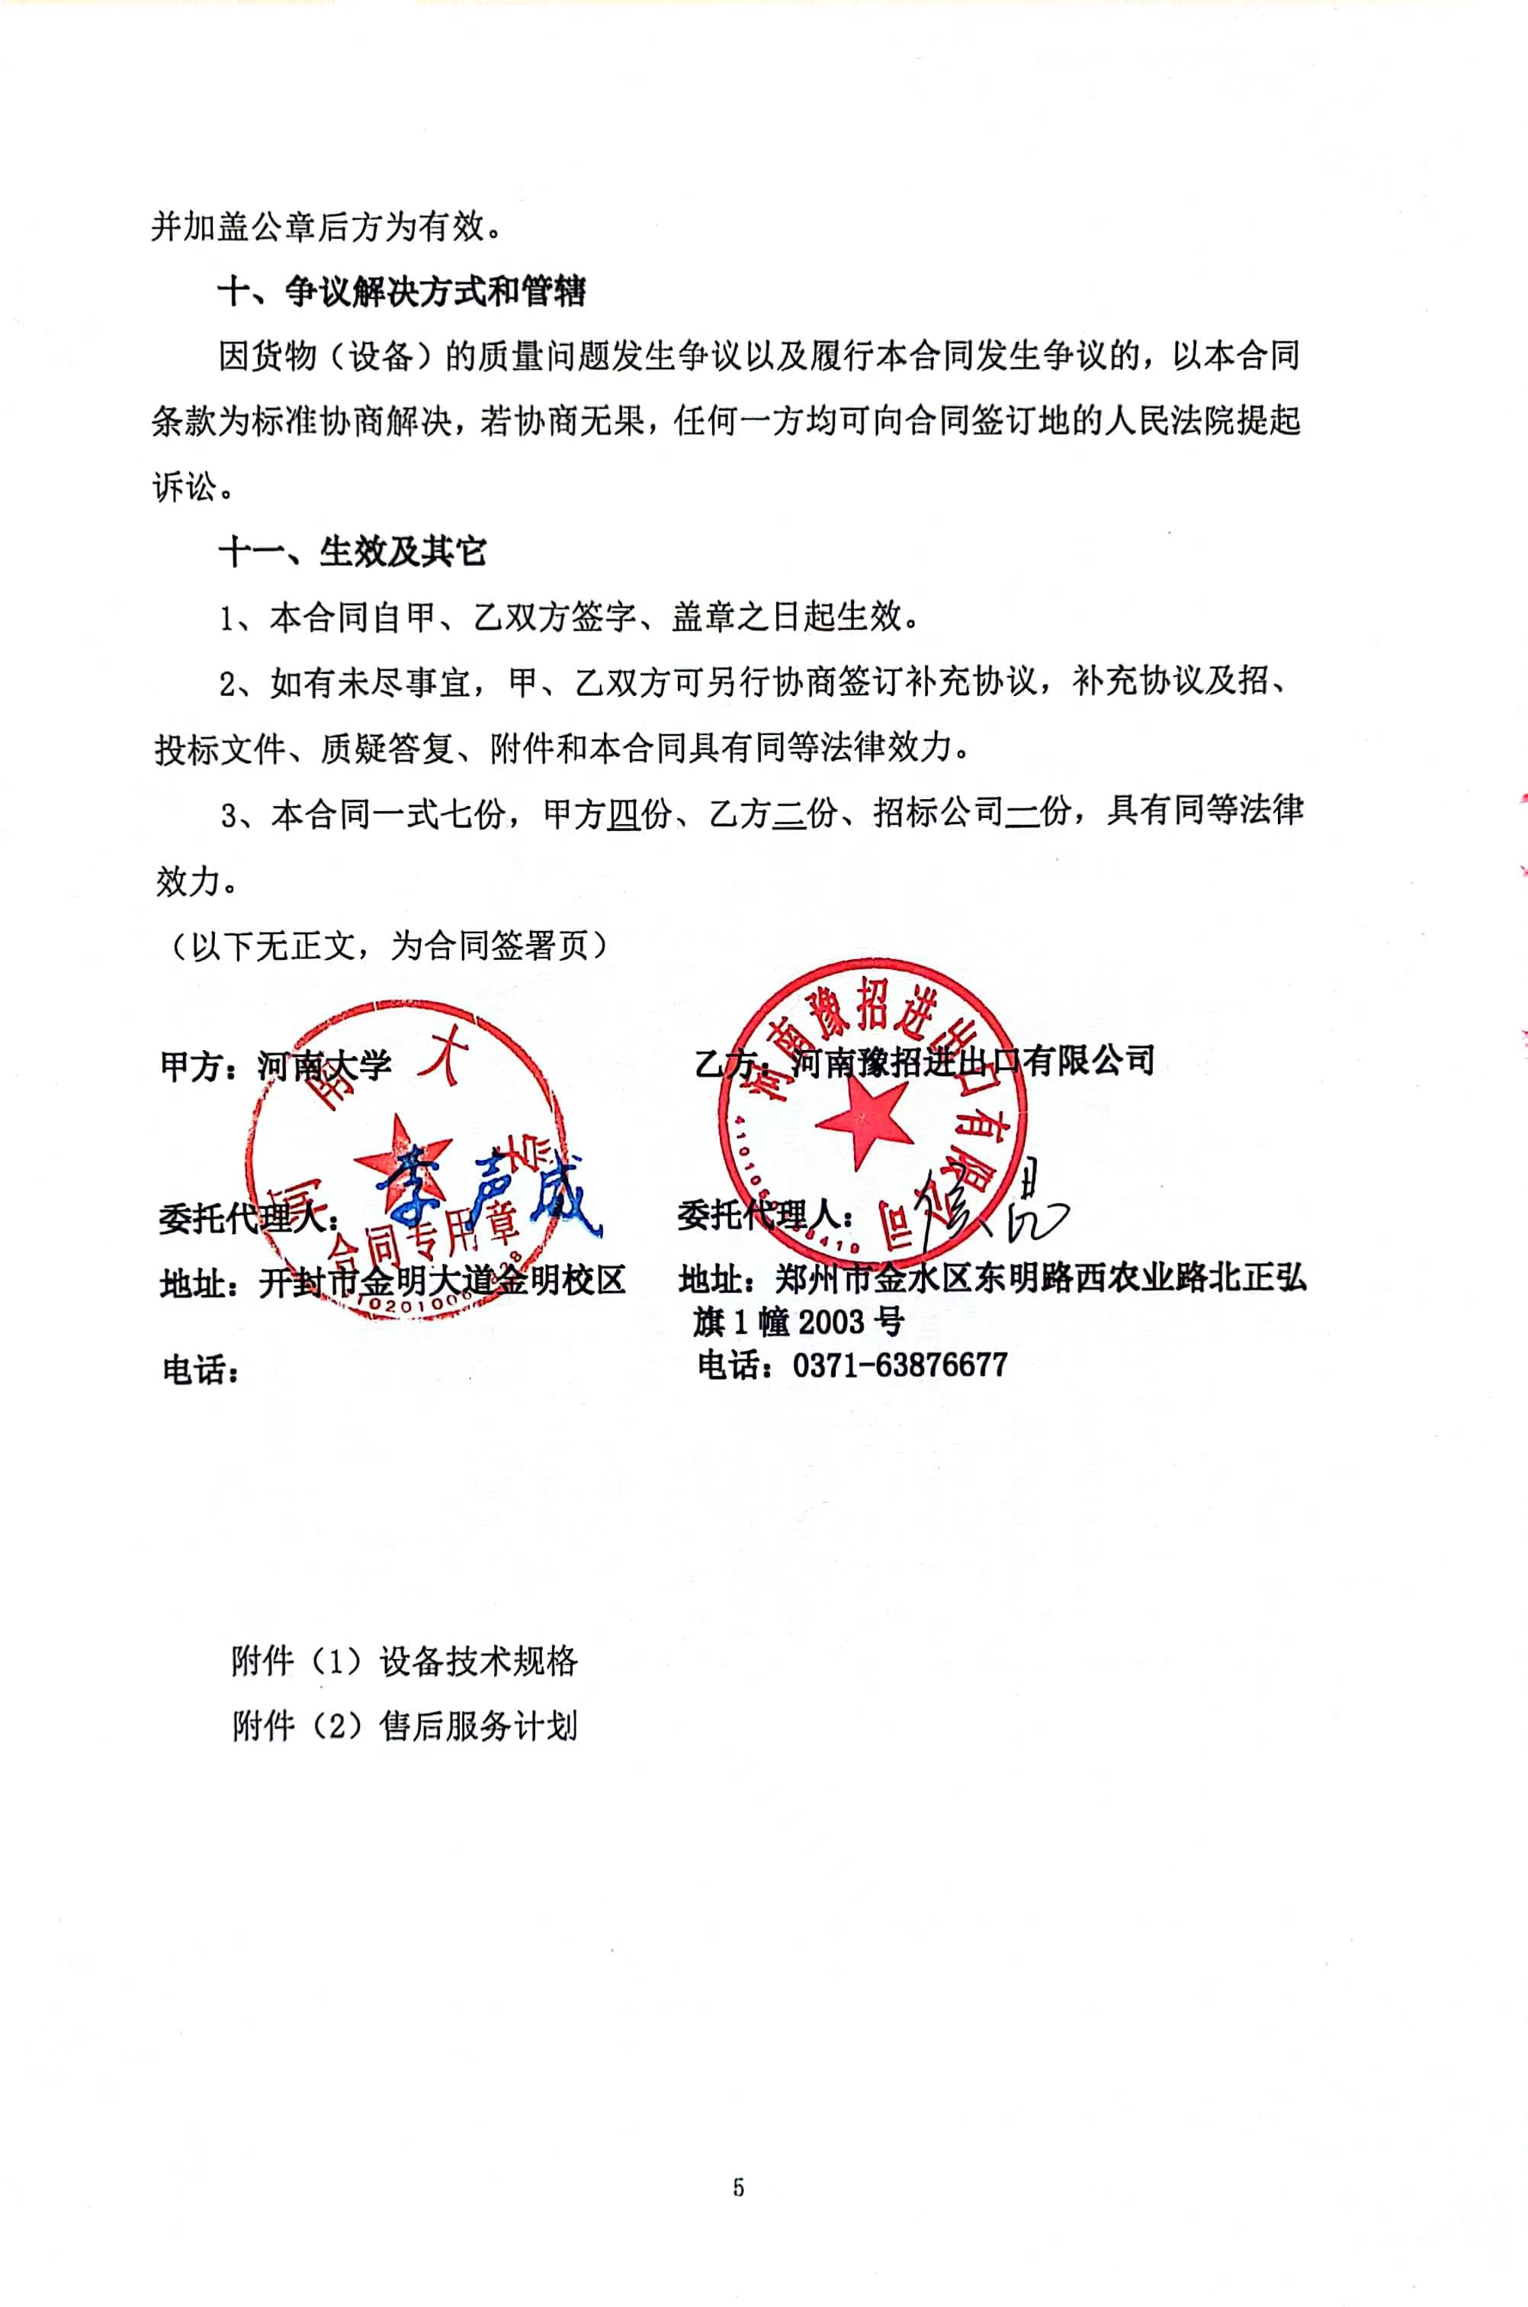

附件（1）：详细技术参数、规格及配置清单

名称 | 型号 | 规格、参数 | 原产地 | 生产厂家
200KV超高分辨场发射透射电镜 | Talos F200S G2 | 1. 功能  用于对材料科学进行快速、精确的形貌观察和微区结构的表征，获得非晶材料的质厚衬度像，多晶材料的衍射衬度像，和单晶薄膜的相位衬度像 (原子像)。选择特定设计的极靴和样品台，将来可扩展升级进行原位动态实验。本系统主要有电子光学系统、高压系统、真空系统等部分组成。  2. 配置清单  2.1 主机包括  2.1.1 物镜系统 1套  2.1.2 无油真空系统 1套  2.1.3 HP工作站含显示器 1套  2.1.4 智能相机系统 1套  2.1.5 自动光阑系统 1套  2.1.6 标准样品台 1套  2.1.7 成像软件包 1套  2.1.8 放大倍数矫正包 1套  2.2 系统罩 1套  2.3 高视野低背景双倾样品杆 1根  2.4 场发射电子枪 1套  2.5 STEM高级 STEM 成像系统 ，包括同轴HAADF探头与 8分割DF及8分割 BF 探头（合计16分割）,以及DPC/iDPC成像系统。 1套  2.6 微束合轴 1套  2.7 20μm聚光镜光阑 1套  2.8 数据获取增强模块 1套  2.9 自动 STEM调整模块 1套  2.10 超级双能谱 1套  2.11 分析软件 1套  2.12 底插相机 1套  2.13 自动晶带轴校正及倾转系统 1套  2.14 合轴精灵 1套  2.15 显示器 1套  2.16 空压机 1套  2.17 循环冷水机 1套  2.18 安装调试  2.19 环境改造  3. 技术指标  3.1 电子枪  3.1.1 电子枪类型：肖特基场发射电子枪 (S-FEG)，寿命不低于1年；提供备用场发射灯丝1根，厂家免费存放五年并负责免费更换，厂家提供合适的存放场地以保证灯丝质量和使用寿命不受影响。  3.1.2 束斑漂移： 0.5 nm/min  3.2 加速电压  3.2.1 加速电压：20-200kV，加速电压全程范围内可自由切换，仅需通过软件完成，可自由调节。厂家提供200kv 合轴。  3.2.2 加速电压稳定性：1.0 ppm/10 min  3.3 透镜系统  3.3.1 物镜采用恒功率透镜设计，消除在不同模式切换以及放大倍数调整时产生的热效应，保证成像与分析的超高稳定性。  3.3.2 物镜极靴间距：5.4 mm，保证双倾样品杆以及各种原位样品杆的最大转动角度。  3.4 TEM模式  3.4.1 线分辨率： 0.10 nm  3.4.2 信息分辨率： 0.12 nm  3.4.3 放大倍数：包含25-1,050,000倍  3.4.4 配备实时漂移校正成像(DCFI)功能来降低样品漂移的影响，保证在TEM模式获得高衬度高分辨率图像。  3.5 STEM模式  3.5.1 分辨率：0.16 nm (在大极靴间距下获得，物镜极靴间距5.4 mm)。  3.5.2配置高级STEM成像系统,三个探头，包括高角环形暗场(HAADF)探头，8分段明场(BF)和环形暗场(ADF)探头（一共16段）。  3.5.3 可同时采集四幅来自不同角度的电子信号，如明场 (BF) ，环形明场(ABF) ，暗场(DF)，环形暗场 (ADF) 和高角环形暗场 (HAADF) 的图像。  3.5.4 STEM模式图像最大像素：4096×4096  3.5.5 配备STEM像差自动优化模块AutoSTEM，在5kx-910kx放大倍数范围内，自动聚焦和调节像散。  3.5.6 配备实时漂移校正成像(DCFI)功能来降低样品漂移的影响，保证在STEM模式获得高衬度高分辨率图像。  3.6 衍射模式  3.6.1 最大衍射角： 12（半角）  3.6.2 最大会聚角： 100 mrad  3.6.3 衍射模式相机长度范围：包括14 mm-5700 mm，保证选区衍射和高阶衍射成像并能通过相机拍照。  3.6.4 可以实现纳米束衍射(NBED)功能  3.7 样品台  3.7.1 五轴中心高精度自动样品台，观察点位置可以标记存储并返回。  3.7.2 最大倾斜角度： 90(α) 。  3.7.3 样品倾斜角度(α/β) ±35/±30  3.7.4 样品移动范围：X,Y = 2 mm；Z = 0.75 mm  3.7.5 样品漂移速率（使用标准样品杆）：0.5 nm/min  3.7.6 配备高视野低背景双倾样品杆1根  3.8 真空系统  3.8.1 真空系统构成：完全无油真空系统，由机械泵、涡轮分子泵和离子泵等构成。  3.8.2 真空度：电子枪真空度：5.0×10-6 Pa，镜筒真空度： 2.0×10-5 Pa（冷阱）。  3.8.3 典型换样时间＜60秒  3.8.4 更换样品时无需关闭高压  3.9 超级能谱  3.9.1 两个电制冷能谱探头，无窗设计，集成在电镜极靴内  3.9.2 每个探头面积30 mm2，总计60 mm2  3.9.3 固体角(net)：0.45 srad  3.9.4 能量分辨率： ≤136 eV (Mn-Kα)，在输出计数率10 kcps内保持不变。  3.9.5 峰背比 4000，保证极佳的检出限与定量准确性  3.9.6 最大输出计数率：800 kcps  3.10 数字化成像系统  3.10.1 配置TEM一体化超高速高动态观察数字相机Smart Camera，快速寻找观察兴趣区。  3.10.2 配置TEM一体化超快速CMOS相机Ceta 16M  3.10.3 像素：感应尺寸：4096×4096像素，像素大小：14×14 µm2。  3.10.4 安装位置：同轴，底插式，可伸缩  3.11 电镜操作和控制  3.11.1 数字化操作系统，基于Windows 10的64位计算机控制系统,在用户图形界面上完成电镜的操作控制。  3.11.2 配置Velox软件，可以通过直观简单的工作流程，实现快速可重复操作，从光学模式设置、探测器选择到采集和分析，快速成功地获得结果。可以同时快速获取多个 STEM信号，使用智能扫描技术，获得高质量的STEM 图像。  3.11.3 能方便地实现常用功能, 包括样品移动、光束移动、放大倍数、模式切换、聚焦、合轴操作等。  3.11.4 电镜操作者可以根据需要设置一套或多套电镜状态参数，每套状态参数相互独立，可在使用过程中迅速切换调用。可设置任意多个用户，每个用户之间的参数设置相对独立，同时还可以相互调用。  3.12 自动功能  3.12.1 配备Align Genie自动合轴软件，可以自动进行日常的合轴调试。  3.12.2 配备CrystalPack软件包，可以自动快速准确地将样品倾转至分析所用的晶带轴，并且在β角倾转时可以实现共轴心，样品位移小。  4. 技术服务  4.1 房间改造  4.1.1 主机室使用面积：5.58m*3.8m  4.1.2 主机室门洞尺寸：宽度1.6m*2.4m  4.1.3 主机室噪音：＜50dBC  4.1.4 温度、湿度要求：送风风量 1000m³/h-10000 m³/h，顶上静压箱微正压通过微孔铝板向下送风，送风温度 18-23℃，温度精度±0.3℃；环境改造后，在其他环境维持设备正常工作的条件下，温度可处于18℃-23℃任意值恒定，且24小时温度变化小于1℃；湿度：小于65%RH。  4.1.5 主机设备独立地线：接地电阻＜2.0Ω。单台电镜配一套独立地线系统。  4.1.6 主机电源单相220V，主机装机容量15 kVA。预埋消磁线缆。  4.1.7 电镜主机室平面承重＞1000kg/㎡。  4.1.8配置不间断电源，供电时间2h  4.2 相关要求  4.2.1质量保证期限：验收合格后，质保期内我公司提供免费保修服务，以保障甲方的权益免受损失。在质量保证期限内，由于质量或者设计问题造成的零部件损坏或者不正常的磨损，我公司免费更换相应零部件、电子元器件、备品备件和易损件，由于人为原因、操作原因造成的除外；在正常使用寿命期内，我公司对仪器提供永久的技术支持和优良的售后服务。  4.2.2 在合同生效后的1个月内，对可能的设置室进行地面振动、杂散磁场的测量，并向甲方提出详细的安装要求和提供技术咨询。  4.2.3 仪器到达甲方所在地后，在接到甲方通知后两周内进行安装调试，直至通过验收。  4.2.4所投产品厂家在国内有多个维修中心（点），有专职维修工程师和备品备件库（详见第九章第6项）。保修期内，工作日内6小时内对甲方的维修信息作出反应，2到3个工作日到场维修。在保修期外，为仪器提供维修服务，并在24小时内对甲方的维修信息作出反应，3个工作日到场维修。  4.2.5如果由于甲方的原因造成的设备故障，我公司有义务协助甲方解决问题直至设备正常运转。  4.2.6我公司负责软件的10年内免费升级，但如果由于软件升级导致硬件必须更新时，硬件费用由甲方负担。  4.2.7我公司的技术工程师提供设备应用咨询及技术帮助。  （1）初级培训：仪器安装调试后，安排不少于2名工程师对用户技术人员进行现场培训，初级培训保证用户操作人员能独立使用电镜设备。  （2）培训内容包括：系统原理介绍，仪器的结构以及功能介绍和演示，系统硬件、软件的操作运用，设备保养和故障排除。  （3）高级应用培训：仪器开始运行后，派遣不少于2名有经验的应用技术专家在用户设备现场进行应用技术培训，具体培训时间和计划安排由双方另行商定，在保修期内完成。  （4）电镜实验室投入正常运行后，在保修期内派遣应用专家到用户实验室进行技术支持，以保障设备的良好使用和功能开发，促进和帮助用户获得好的数据。  （5）应用专家每季度不定期回访用户电镜实验室，与用户合作，共同研究和开发电镜等的使用技术。  4.2.8在中国国内（上海）不定期举办技术交流学习班，邀请用户参加，提高应用水平。  4.2.9厂家资质：我公司提供制造厂家或中国区指定代理商的授权书原件和加盖生产厂家或代理商公章的技术证明文件、彩页等材料。 | 捷克 | Thermo Fisher Scientific Brno s.r.o.
200KV分析型场发射透射电镜 | Talos F200X G2 | 1. 功能：本系统主要用于对各种材料进行二维或三维的快速、精确的形貌观察和微区结构的表征，获得非晶材料的质厚衬度像，多晶材料的衍射衬度像，和单晶薄膜的相位衬度像 (原子像)。选择特定设计的极靴和样品台，可扩展升级进行原位动态实验。本系统主要由电子光学系统、高压系统、真空系统等部分组成。  2. 配置清单：  2.1 主机包括  2.1.1 物镜 1套  2.1.2 无油真空系统 1套  2.1.3 HP工作站+显示器 1套  2.1.4 智能相机系统 1套  2.1.5 自动光阑系统 1套  2.1.6 标准样品台 1套  2.1.7 成像软件包 1套  2.1.8 放大倍数矫正包 1套  2.2 系统罩 1套  2.3 单倾样品杆 1根  2.4 低背景双倾样品杆 1根  2.5 高角度低背景双倾样品杆 1根  2.6 超亮场发射电子枪 1套  2.7 高级 STEM 成像系统 ，包括同轴 HAADF探头与8分割ADF及8分割BF探头（合计16 分割），以及DPC/iDPC成像系统。 1套  2.8 微束合轴 1套  2.9 聚光镜光阑 1套  2.10 4k x 4k STEM 数据获取增强模块 1套  2.11 自动 STEM调整模块 1套  2.12 超级四能谱 1套  2.13 控制软件 1套  2.14 TEM 三维数据采集软件 1套  2.15 STEM 三维数据采集软件 1套  2.16 EDS 三维数据采集软件 1套  2.17 分析型三维重构样品杆 1套  2.18 三维重构软件包及工作站 1套  2.19 底插相机 1套  2.20 相机速度增强模块 1套  2.21 相机分析计算机 1套  2.22 离线软件 1套  2.23 自动晶带轴校正及倾转系统 1套  2.24 合轴精灵 1套  2.25 显示器 1套  2.26 空压机 1套  2.27 循环冷水机 1套  2.28 三维重构可视化软件 1套  2.29 等离子清洗仪 1套  2.30 离子溅射仪 1套  2.31 安装调试  2.32 环境改造  3. 技术规格  3.1 电子枪  3.1.1 电子枪类型：超高亮度高稳定度的肖特基场发射电子枪，寿命不低于1年  3.1.2 电子枪亮度： 1.8×109 A/cm2 /sr  3.1.3 束斑漂移：0.5 nm/min  3.1.4 总束流：75nA，分析束流：1.5nA@1nm spot size  3.2 加速电压  3.2.1 加速电压：20 kV-200 kV，连续可调  3.2.2 加速电压稳定度： 1.0 ppm/10 min  3.3 TEM模式  3.3.1 信息分辨率： 0.12 nm  3.3.2 线分辨率： 0.10 nm  3.3.3 TEM模式放大倍数：包含25×-1050k×  3.4 衍射模式  3.4.1 最大衍射角：±12°（半角）；  3.4.2 会聚束电子衍射（CBED）最大会聚角： 100mrad（半角）  3.4.3 衍射模式相机长度范围：包含14 mm至5700 mm，保证选区衍射和高阶衍射成像并能通过相机拍照。  3.5 透镜系统  3.5.1 采用恒功率透镜设计，消除在不同高压不同模式切换以及放大倍数调整时产生的热效应；保证三维重构等长时间应用在成像与分析时的稳定性，以及不同高压不同模式切换时各级透镜系统参数的稳定性与已存储参数的可用性。  3.5.2 物镜极靴间距： 5.4 mm，保证三维重构杆、双倾杆以及各种原位杆的适用性及最大转动角度。  3.5.3 配备全自动光阑系统；包含极靴内物镜光阑用于TEM明暗场像的精确成像。  3.6 扫描透射(STEM)系统  3.6.1 分辨率：0.16 nm  3.6.2 配置3个探头，包括高角环形暗场(HAADF)探头，8分段明场(BF)和环形暗场(ADF)探头（一共16段）。  3.6.3 配备实时相位衬度像(DPC)成像功能，可在STEM模式下直接对样品的磁场、电场等内势场进行研究。  3.6.4 配备实时的积分相位衬度像(iDPC)成像功能，可在同一幅STEM图像中同时获取轻重元素的清晰衬度；同时支持在极低束流下(＜3pA)对MOF等电子束敏感材料进行低损伤高衬度成像。  3.6.5 STEM模式图像最大像素：4096×4096  3.6.6 配备STEM像差自动优化模块，可自动调整STEM模式的电子光学系统以自动聚焦及校正像散。  3.6.7 配备实时漂移校正帧积分(DCFI)功能，以降低样品漂移的影响，保证在STEM模式获得高衬度高分辨率图像。  3.7 样品台与样品杆  3.7.1 5轴高精度自动样品台，X,Y轴压电陶瓷增强,观察点位置可以标记存储并返回。  3.7.2 双倾样品杆最大样品倾斜角度：α/β=±35°/±30°  3.7.3 样品移动范围：X,Y=2 mm；Z=0.75 mm  3.7.5 样品台最小移动步长：20pm  3.7.6 样品漂移（使用标准样品杆）：0.5 nm/min  3.7.7 配备晶带轴自动校正及指定带轴自动倾转模块  3.8 数字化成像系统  3.8.1 配置TEM一体化超高速高动态观察数字相机Smart Camera，快速寻找观察兴趣区。  3.8.1.1 有效像素：1,392×1,040像素  3.8.1.2 全分辨率下的采集速度：40帧/秒  3.8.1.3 动态模式可实现短时间和长时间曝光的快速切换  3.8.1.4 支持动态傅立叶变换  3.8.2 配置TEM一体化底插超快速高分辨CMOS记录相机Ceta 16M  3.8.2.1 安装位置：底部安装  3.8.2.2 高分辨CMOS相机像素：感应尺寸：4,096×4,096像素，像素大小：14um×14um；动态范围：＞16 bit  3.8.2.3 读取速度：40 fps @ 4,096×4,096像素，300 fps @ 512×512像素  3.8.2.4 配备实时漂移校正帧积分(DCFI)功能，以降低样品漂移的影响，保证在TEM模式获得高衬度高分辨率图像。  3.9 真空系统  3.9.1 采用完全无油的机械泵、涡轮分子泵与离子泵构成的真空系统，以防止真空系统造成的样品污染。  3.9.2 典型换样时间＜60秒  3.9.3 冷阱单次注满持续工作时间：≥72h，保证长时间连续运转的需求。  3.10 电镜操作和控制  3.10.1 基于Windows 10系统的计算机控制系统，所有电镜操作由电镜控制器直接控制，控制命令为100%数字化信号。  3.10.2 电镜系统软件可通过直观简单的工作流程，实现快速可重复操作，从光学模式设置、探测器选择到采集和分析，快速成功地获得结果。  3.10.3 能方便地实现常用功能, 包括样品移动、光束移动、放大倍数、模式切换、聚焦、合轴操作等。能非常便捷的将数据、软件各模块在多台液晶显示器之间显示。  3.10.4 电镜操作者可以根据需要设置一套或多套电镜状态参数，每套状态参数相互独立，可在使用过程中迅速切换调用。可设置任意多个用户，每个用户之间的参数设置相对独立，同时还可以相互调用。  3.10.5 配备全自动合轴模块Align Genie，可用于日常合轴与维护性系统合轴的全自动优化，以保证电子光学系统维持良好的状态，从而稳定获取高质量数据。  3.10.6 可设置多级用户权限，保证系统的稳定运行。  3.11 能谱仪  * 3.11.1 4个无窗设计SDD硅漂移探测器构成的完全旋转对称分布设计的多探头系统，以保证样品任何倾转角下的采集效率与精度。  * 3.11.2 探测器有效探测面积：120 mm2  * 3.11.3 探测器总立体角：0.9 srd  3.11.4 探测器固定于极靴内，并配备保护阀门，防止传统能谱探头插入拔出引起的样品漂移与振动  3.11.5 能量分辨率：136 eV (Mn-Ka)，在输出计数率10kcps内保持不变  3.11.6 峰背比4000，保证极佳的检出限与定量准确性  3.11.7 最大输出计数率：800 kcps  3.12 电子断层扫描三维重构(Tomography)系统  3.12.1 三维重构软件包括：数据采集、对中及重构、三维重构可视化处理三大模块完整一套。  3.12.2 采用自动化数据收集系统和电子断层扫描技术，可自动采集TEM/STEM/EDS三维图像的重构数据。  3.12.3 最大图像漂移：X/Y方向=2um (+/- 70°内倾转)  3.12.4 最大欠焦量变化：4um (+/- 70°内倾转)  * 3.12.5 重复性：400nm (样品杆重复3次进入)  3.12.6 能对样品杆进行初始化校准，并可存储所有坐标参数，  3.12.7 能谱探头相对于样品杆完全对称分布，以使不同倾转角度获得的EDS mapping图像具有良好的一致性。  3.13 样品前处理装置  3.13.1 待测样品等离子体清洗仪1套  3.13.1.1等离子产生方式：ICP电感耦合射频等离子  3.13.1.2 工作压强：10-100 Pa  3.13.1.3抽真空时间：<2Min  3.13.1.4样品腔室：尺寸 150*90mm，耐划伤石英玻璃材质  3.13.1.5 冷却方式：风冷  3.13.2 待测样品低真空离子溅射仪1套  3.13.2.1工作气压：5-10 Pa；  3.13.2.2抽真空时间：<2 min；  3.13.2.3样品腔室尺寸：Ф 120 ×120 mm， 耐划伤石英玻璃材质；  3.13.2.4磁控溅射源：靶材尺寸：Ф 30mm，厚度0.1-2 mm  4. 技术服务  4.1 房间改造  4.1.1 主机室使用面积：5.58m×3.8m  4.1.2 主机室门洞尺寸：宽度1.6m×2.4m  4.1.3 主机室噪音：小于50dBC  4.1.4 温度、湿度要求：送风风量 1000m³/h-10000 m³/h，顶上静压箱微正压通过微孔铝板向下送风，送风温度 18-23℃，温度精度±0.3℃；环境改造后，在其他环境维持设备正常工作的条件下，温度可处于18℃-23℃任意值恒定，且24小时温度变化小于1℃；湿度：小于65%RH。  4.1.5 主机设备独立地线：接地电阻2.0Ω。每台电镜均配一套独立地线系统。  4.1.6 主机电源单相220V，主机装机容量15 kVA。预埋消磁线缆。  4.1.7 电镜主机室平面承重大于1000kg/㎡。  4.1.8 配置不间断电源，供电时间2h。  4.2 相关要求  * 4.2.1质量保证期限：验收合格后，质保期内我公司提供免费保修服务，以保障甲方的权益免受损失。在质量保证期限内，由于质量或者设计问题造成的零部件损坏或者不正常的磨损，我公司免费更换相应零部件、电子元器件、备品备件和易损件，由于人为原因、操作原因造成的除外；在正常使用寿命期内，我公司对仪器提供永久的技术支持和优良的售后服务。  4.2.2 在合同生效后的2个月内，对可能的设置室进行地面振动、杂散磁场的测量，并向甲方提出详细的安装要求和提供技术咨询。  4.2.3 仪器到达甲方所在地后，在接到甲方通知后两周内进行安装调试，直至通过验收。  4.2.4所投产品厂家在国内有维修中心（点），有专职维修工程师和备品备件库（详见第九章第6项）。保修期内，工作日内24小时内对甲方的维修信息作出反应，2到3个工作日到场维修。在保修期外，为仪器提供维修服务，并在24小时内对甲方的维修信息作出反应，3个工作日到场维修。  4.2.5如果由于甲方的原因造成的设备故障，我公司有义务协助甲方解决问题直至设备正常运转。  4.2.6我公司负责软件的10年内免费升级，但如果由于软件升级导致硬件必须更新时，硬件费用由甲方负担。  4.2.7我公司的技术工程师提供设备应用咨询及技术帮助。  （1）初级培训：仪器安装调试后，安排不少于2名工程师对用户技术人员进行现场培训，初级培训应保证用户操作人员能独立使用电镜设备。  （2）培训内容包括：系统原理介绍，仪器的结构以及功能介绍和演示，系统硬件、软件的操作运用，设备保养和故障排除。  （3）高级应用培训：仪器开始运行后，派遣不少于2名有经验的应用技术专家在用户设备现场进行应用技术培训，具体培训时间和计划安排由双方另行商定，在保修期内完成。  （4）电镜实验室投入正常运行后，将在保修期内派遣应用专家到用户实验室进行技术支持，以保障设备的良好使用和功能开发，促进和帮助用户获得好的数据。  （5）应用专家每季度不定期回访用户电镜实验室，与用户合作，共同研究和开发电镜等的使用技术。  4.2.8在中国国内不定期举办技术交流学习班，邀请用户参加，提高应用水平。  *4.2.9厂家资质：我公司提供制造厂家或中国区指定代理商的授权书原件和加盖生产厂家或代理商公章的技术证明文件、彩页等材料。 | 捷克 | Thermo Fisher Scientific Brno s.r.o.

附件（2）：售后服务计划（注：售后服务计划可依据不同供货单位的售后服务计划列明，但应包含下列标题所涵盖的基本服务内容。）
◆ 1.质量保证：我方保证所提供货物是全新的、未使用过的全新产品，且所有的配件均符合国家质量检测标准。
◆ 2.安装调试：在仪器到达用户指定地点7日前，我方将以电话或传真的形式通知用户，并派专业人员到安装现场进行详细的考察。仪器到达用户指定地点后，我方派专业技术人员和厂家的工程师共同对所有设备进行免费的安装、调试，直至设备正常运行。
◆ 3.验收标准：我方将和用户一起按照合同要求的技术规格、技术规范的要求对货物的质量、规格、性能、数量和重量等进行全面和详细的检验。货物检验完毕之后，在双方共同在场情况下进行设备的验收。若发现有损坏的零部件，我方将在3个工作日内进行及时更换，所产生的费用由我方承担。
◆ 4.质保期：从最终验收完成之日起，国产设备三年，进口设备一年。保修期内，非人为原因造成的设备故障，我方将免费矫正或更换有缺陷的设备或部件，直至恢复设备正常性能，此间发生的一切费用由我方自行承担。如不能及时解决实际工作中出现的问题，我方提供备用设备修复。质保期满后终身维修，更换易损件只需按成本收费不收维修费。
◆ 5.响应时间：我方接到用户报修通知后，0.5小时响应,1小时内电话做出维修方案，如2个小时内无法通过电话解决问题，我方派维修人员在接到报修报告后2个小时到达用户现场予以维修，直到解除故障为止。
◆ 6.优惠服务：我方将为用户提供电话咨询和软件升级，及时提供仪器最新技术资料与技术支持，每年内不少于2次上门巡检服务。
◆ 7.伴随服务：我公司设备均提供一套完整的中文技术资料：包括操作手册、使用说明、维修保养操作手册、操作指南、原理、安装手册、产品合格证等。
◆ 8.其他服务事项、技术规格要求以厂商售后服务为准。
河南维修点
【郑州办事处】:河南豫招进出口有限公司
地址：郑州市金水区东明路西农业路北正弘旗1幢2003号
电话：传真：0371-63876677
售后服务联系人：翟大杰

投标人售后服务计划
致： 河南大学、河南诚信工程管理有限公司 （采购人、采购代理机构名称）
我单位就项目编号：豫财招标采购-2024-313 售后服务及质量保证承诺如下：
1、质保期：国产设备三年，进口设备一年，质保期自项目验收合格后并签署书面验收报告之日起计算；“第五章 货物需求及技术要求”中有特殊规定的按其规定。
保修期内，非人为原因造成的设备故障，我方将免费矫正或更换有缺陷的设备或部件，直至恢复设备正常性能，此间发生的一切费用由我方自行承担。如不能及时解决实际工作中出现的问题，我方提供备用设备修复。质保期满后终身维修，更换易损件只需按成本收费不收维修费。
2、免费维修时间、解决质量或操作问题的响应时间：
我方接到用户报修通知后 0.5 小时内响应， 1 小时内电话做出维修方案。如2个小时内无法通过电话解决问题，我方派维修人员在接到报修报告后2个小时到达用户现场予以维修，直到解除故障为止。
3、维修单位名称、地点及售后服务团队人员
1）维修单位名称： 河南豫招进出口有限公司
售后服务地点： 郑州市金水区东明路西农业路北正弘旗1幢2003号
联系人： 刘彤 联系电话： 0371-63876677
联系人：翟大杰 联系电话： 0371-63876677
2）作为设备供应商，我们深知售后服务对于客户的重要性。质保期内外，我们会持续为客户提供优质的售后服务，确保设备正常运行，提高客户满意度。
我公司多年以来成立了一支专业的售后技术团队，技术人员能熟练掌握本项目设备日常保养、定期巡检和常见故障诊断及处理方法。技术负责人熟悉本项目所采购设备的操作、维修，并与设备原厂家保持高效畅通的联络，对仪器进行不定期回访。售后服务经验丰富，业务熟练，能及时为用户解决各种售后问题。
团队人员如下：
序号 | 本项目任职 | 姓名 | 专业 | 执业或职业资格证明 | 备注
1 | 项目经理 | 史晓玉 | 计算机 | 售后服务管理师 | /
2 | 技术负责人 | 翟大杰 | 电气自动化 | 售后服务管理师 | /
3 | 技术支持 | 付燕伟 | 生物工程 | 售后服务管理师 | /
4 | 质量员（质检员） | 王一涵 | 电子科学 | 售后服务管理师 | /
5 | 资料员 | 王伟玲 | 动物科学 | 售后服务管理师 | /
4、售后服务方式及巡检服务
1）电话支持服务
我方通过电话为招标人提供技术支持，协助其解决系统日常运行中的问题。
我方设立7×24的值班响应电话，并安排有经验的工程师接受报障。当设备或软件出现故障时，招标人通过我方制定的值班响应电话进行报障。当我方需要查阅相关资料再对用户的问题进行回复时，对于A和B服务等级，确保10分钟内回复；对于C服务等级，确保半小时内回复。
2）现场支持服务
对于通过电话支持不能解决的设备或软件故障，或招标人认为重要的事情，我方会迅速提供无推诿现场技术服务，安排经验丰富的技术支持工程师赴现场分析故障原因，制定故障解决方案，并最终排除故障。排除故障后会根据此次故障编写故障分析报告，分析报告主要包含此次故障原因和日后如何避免的方案。
3）紧急备机备件服务
我方建立备件和备机库，在设备无法正常工作，且短时间内无法修复的情况下，或用户认为必要的其它情况下，于3小时内将备件或备机运抵故障现场，进行现场更换。在更换成功、系统故障彻底恢复的前提下，对换下设备进行进一步维修或更换。
4）巡检服务和重点保障服务
我方为用户此次投标维护保修服务范围内的设备和软件进行定期的现场检查，及时发现运行中存在的隐患，通过系统调整等手段，减少系统发生故障的概率，保证系统稳定、高效运行。
我方完成现场设备和软件巡检后需配合用户工程师填写巡检记录表。我方在巡检完成后三个工作日内提交巡检报告。我方为用户建立系统维修档案，并根据系统运行情况向其提供设备和软件的升级、改造、更换的建议和方案。在系统巡检过程中我方对用户工程师进行现场培训，提供存储基本使用和检查文档，方便工程师进行日常使用与维护。
设备巡检包括以下内容：
（1）电话远程巡检：选择每月业务相对空闲期，每年两次的远程电话巡检，电话巡检通过最终用户授权后，用专用工具远程巡检。
（2）现场巡检：进行服务期后，提供每年现场巡检，现场巡检需经最终用户签字盖章认可。
在保修期结束前3个月内，我方及设备原厂商对本项目中的所有设备运行情况进行一次全面巡检。
对巡检结果记录在书面报告内。对发现的故障进行处理，并进行必要的性能调优。与此同时，进行预防性维护：确认设备运行状态，检查系统错误记录，排除故障隐患并进行设备保养工作。
5）交流培训
我方会定期与客户运维人员开展技术交流，并对客户进行有关设备日常维护的培训。
6）调整技术支持
我方按用户提出的时间要求及操作要求，准时到达现场提供技术支持服务（包括用户在进行双机配置、硬件搬迁、系统升级、系统割接等工作时，我方配合完成系统停、启及故障排除等工作）。我方工程师积极配合用户对系统运行情况进行分析，保障系统的稳定运行。
5、优惠服务：我方将为用户提供电话咨询和软件升级，及时提供仪器最新技术资料与技术支持，每年内不少于2次上门巡检服务。
6、安装及培训：
1）我公司提供的安装配送方案： 负责组织专业技术人员到最终用户现场免费安装调试。在投标设备送到项目现场后，由设备制造商授权有经验的技术人员现场安装调试仪器，采购方应提供必须的基本条件和专人配合，保证各项安装工作顺利进行。安装调试完成，由需方进行验收，如果现场安装测试指标未通过，采购方可要求退货并要求按项目预算金额赔偿损失。
我司保证所提供的计算机软件都是合法正版软件，软件有原始安装盘，厂家对设备软件或者硬件更新的，我司定及时告知采购方并免费提供软件升级更新服务和硬件升级更新的详细信息。
我公司将组织由仪器设备厂家认证的工程师2人，负责对所售仪器的安装、调试；为减少用户的操作错误概率，为用户培训不限人次的熟练工作人员，所有费用均包含在本次投标总报价中。
2）安装调试：在仪器到达用户指定地点7日前，我方将以电话或传真的形式通知用户，并派专业人员到安装现场进行详细的考察。仪器到达用户指定地点后，我方派专业技术人员和厂家的工程师共同对所有设备进行免费的安装、调试，直至设备正常运行。
3）验收标准：我方将和用户一起按照合同要求的技术规格、技术规范的要求对货物的质量、规格、性能、数量和重量等进行全面和详细的检验。货物检验完毕之后，在双方共同在场情况下进行设备的验收。若发现有损坏的零部件，我方将在3个工作日内进行及时更换，所产生的费用由我方承担。
4）人员培训计划：
设备安装调试期间，我司安排工程技术人员在用户现场进行培训和指导，免费为用户培训不限人次的技术人员，使技术人员达到熟练掌握、灵活应用的程度。具体培训计划详见第2章。
7、项目所提供的其它免费物品或服务：
（1）电话咨询。我公司为用户提供电话咨询和软件升级服务。技术援助电话（0371-63876677），及时提供仪器最新技术资料与技术支持，解答采购人在使用中遇到的问题，及时为采购人提出解决问题的建议和办法。
（2）我公司技术人员定期对所供设备定期巡防，免费进行货物的维护、保养服务，消除故障隐患，使仪器使用率最大化，每年内不少于2次上门保养服务，每年内不少于2次上门巡检服务,以保证设备的正常运行。
（3）技术升级。在质保期内，如果制造商的产品技术升级，我公司及时通知采购人，如采购人有相应要求，我公司对采购人购买的产品进行免费升级服务。
8、在完成安装、调试、检测后，须向用户提供检测报告、技术手册，提供中文版的技术资料（包括操作手册、使用说明、维修保养手册、电路图、安装手册、产品合格证等）。验收的技术标准达到制造(生产)厂商标明的技术指标，个别不能测试的指标另作详细的文字说明。检测的标准依据国家有关规定执行。
伴随服务：我公司设备均提供一套完整的中文技术资料：包括操作手册、使用说明、维修保养操作手册、操作指南、原理、安装手册、产品合格证等。
9、质量保证：我单位保证本次所提供货物均是全新的、未使用过的全新产品，且所有的配件均为正规厂家生产的原装正品，均符合国家质量检测标准。
10、保期过后的售后服务计划及收费明细： 质保期内免费维修；质保期满后终身维修，更换易损件只需按成本收取材料费不收维修费 。
11、备品备件保障供应服务
公司在河南郑州设立备品备件供应地点，保证备件库中的备品备件对本项目必须达到100%比例的覆盖率，具备可靠、合法的备件来源渠道，保证备件的可用性。公司备品备件方面建设如下：
有稳定的备件供应渠道。并从设备厂商的中国公司及其分销商购置整机和备件补充，可以满足客户的设备在升级、扩充和保修服务配件及消耗品等多方面的需求，运行逾十年，无一失误。
针对该项目，公司拥有100%的备件资源，且所有备件为原厂全新备件。公司在郑州设有完备的备件库。备件库地址为：郑州。
公司为所有客户全面共享备件库资源，特别为贵方提供专享备件库。并特别承诺，所有设备的更换只要是在维保范围内的全部免费。备件可到达现场的时间：2-8小时。更换下的设备原则上由我司工程师带走，如客户有保密等特殊要求，公司尊重客户意愿。
备品备件服务流程如下图所示：

12、售后服务体系、服务团队和故障响应
售后服务专业人员配备公司以办公室为中心总体协调技术部、售后服务部与施工调试部的调动与配合，并记录存档维修记录上报相关领导。售后服务部有固定维修人员5名，当工程运转出现问题时维修人员配备一名技术人员将第一时间到达现场。如现场需要人员较多时由办公室从施工调试部调出人员配合施工。为确保工程质量中出现的问题及时解决，特建立质量目标管理网络：
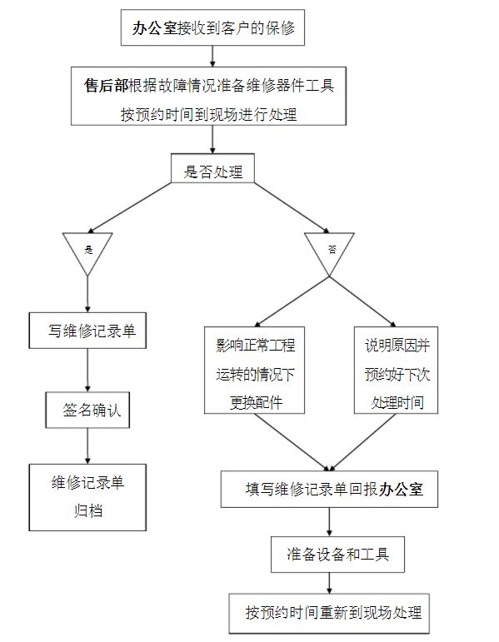
12.1、客户电话
系统发生故障，客户可在第一时间内与公司项目经理（责任工程师）取得联系，说明客户单位、故障机型，尽可能说明故障现象以及可能的故障原因。
12.2、响应
公司项目经理会立即在响应时间与客户现场工程师取得联系，取得详细的故障信息，做出相应的判断，在电话中与客户工程师互动交流，首先排除因系统参数设定、使用中的软性故障，如果未能排除故障则技术支持工程师立即准备赴现场服务。
12.3、现场服务
技术支持工程师携带相应备件赴用户现场进行维修。首先进行现场诊断，分析锁定故障部件，更换部件或调整参数，数据恢复，直至系统恢复正常运行。现场服务完成后，由公司工程师填写《设备故障处理报告》，由客户方代表确认并签署意见后交公司存档。
针对常用的易损易耗品，我公司建有配套仓库，以解决在设备正常运行中出现的各种问题，在收到用户反馈后会及时调度，选择合适的部分需更换零部件，以确保处理系统在
